中华商务网锑VIP周刊
3.16-3.20

本周锑涨势放缓 后市稳中求升 2
锑矿市场近期价格走势图 2
近期锑锭MB市场价格 2
锑锭一周价格走势图 3
氧化锑国内市场一周价格走势图 4
氧化锑FOB一周价格走势图 4

联系我们：
北京创意坊科技有限公司
地址：北京市朝阳区高碑店盛世龙源12号楼
邮编：100022
电话：+86-10-58303328

本周锑涨势放缓 后市稳中求升
本周锑矿价格保持平稳，因民企锑冶炼厂预计4月初停产，对矿采购不多，在锑价上涨的情况下，矿价保持平稳，主流价在37000－38000元附近。

锑矿市场近期价格走势图
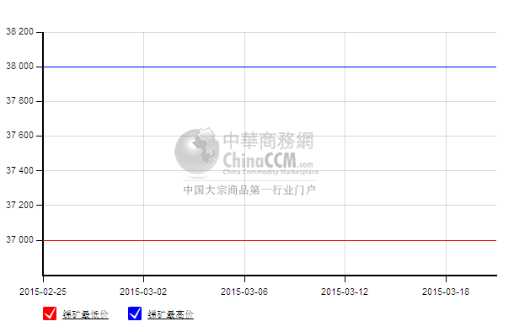
本周MB涨势有所放缓，周三保持平稳，在8200－8500美元/吨。据出口商表示，现在外盘成交价多在8500美元左右。美国市场锑价继续上涨，价格由365－380美分/磅上涨到375－400美分/磅。

近期锑锭MB市场价格
查看更多数据
日期 | 产品名称 | 规格 | 最低价 | 最低价涨跌 | 最高价 | 最高价涨跌 | 价格说明 | 价格类型 | 价格单位 | 市场
2015-03-20 | 锑锭 | 99.65% | 8150 | 50 | 8450 | 50 | 含税 | 英国小金属贸易协会 | 美元/吨 | MB英国《金属导报》
2015-03-20 | 锑锭 | 99.65% | 8250 | 50 | 8550 | 50 | 含税 | MB自由市场 | 美元/吨 | MB英国《金属导报》
2015-03-20 | 锑锭 | 99.65% | 48000 | 0 | 50000 | 0 | 含税 | 中国自由市场 | 元/吨 | MB英国《金属导报》
2015-03-18 | 锑锭 | 99.65% | 8100 | 0 | 8400 | 0 | 含税 | 英国小金属贸易协会 | 美元/吨 | MB英国《金属导报》
2015-03-18 | 锑锭 | 99.65% | 8200 | 0 | 8500 | 0 | 含税 | MB自由市场 | 美元/吨 | MB英国《金属导报》
2015-03-18 | 锑锭 | 99.65% | 48000 | 0 | 50000 | 1000 | 含税 | 中国自由市场 | 元/吨 | MB英国《金属导报》

国内锑价上涨速度放缓，本周2号锑价涨至49500－50000元/吨，1号锑达到50000－50500元/吨，较上周上涨1000元。不含税价在44000－45000元/吨，高铋锑锭不含税价在43000－44000元/吨。据悉，冷水江地区民企整合集团，4月初开始停产，预计3个月时间。原来几家民企只有一家可以生产。从价格下涨以来，海外消费商对于冶炼厂真停产与否表示质疑，近日成交也不多，有的消费商涨价格持观望态度。有的按需补货。现在，缅甸地区因为政府矿产税的问题，有些矿企暂没有生产，当地矿价也有所上涨。

锑锭一周价格走势图
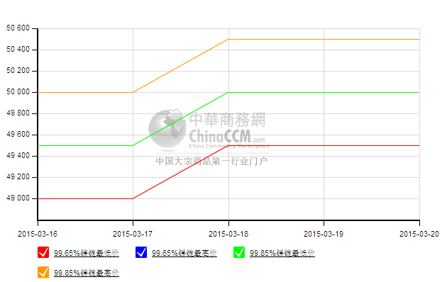
氧化锑市场大厂报价略有提升，国内成交有所增加，下游但仍按需要采购。综合价在44500－46000元/吨，目前现款价多在44500－45000元/吨，承兑价略高一些。出口价格在7200－7350美元，出口商反应不一，有的成交好转，有的受价格影响成交依然不多。

氧化锑国内市场一周价格走势图
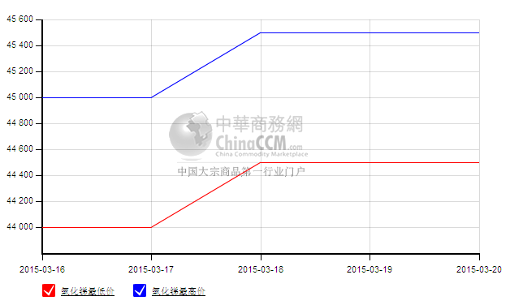

氧化锑FOB一周价格走势图
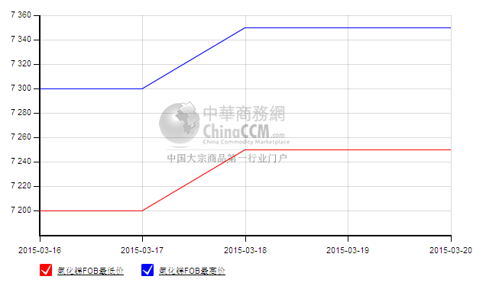
从上面来看，缅甸锑矿供应受限，国内锑矿价格平稳，国内外矿价成本差异缩小，进口减少，国内矿价将短期仍将以稳为主。锑品利弊消息均有，锑锭重回成本线上，短期有望保持稳中求升的态度，因海外货源紧张，国内产量减少，但长期要看消费力度来决定涨幅及良好走势持续时间。

